ĐỀ THI GIỮA KỲ

Môn: Thiết kế luận lý số – CE118
Ngày thi: 05/11/2015 - Thời gian: 60 phút
(Đề thi gồm 2 trang, SV được sử dụng tài liệu giấy)

Câu 1 (5đ):
Cho hệ tuần tự có bảng chuyển trạng thái như bên dưới:

Current state | Next state |  |  | Output  Z
Current state | AB=00 | AB=01 | AB=10 | Output  Z
S0 | S4 | S2 | S1 | 1
S1 | S2 | S5 | S4 | 0
S2 | S1 | S0 | S3 | 1
S3 | S2 | S5 | S4 | 0
S4 | S0 | S5 | S1 | 0
S5 | S2 | S4 | S2 | 0

- Mô hình của hệ tuần tự trên thuộc kiểu Moore hay Mealy? (0.5đ)
- Rút gọn bảng trên bằng phương pháp phân hoạch trạng thái (1đ)
- Mã hóa các trạng thái sau rút gọn bằng phương pháp ưu tiên liền kề (prioritied adjacency). Chỉ ra các cặp ưu tiên 1 và ưu tiên 2 (Ví dụ: P1: (Sx, Sy),…; P2 (Sx, Sz), …) (1đ)
- Cho rằng hệ tuần tự trên sử dụng JK flip flop. (làm câu d sau khi đã làm câu b va c)
- Viết biểu thức ngõ vào của các flip-flop (excitation equation) (1đ)
- Viết biểu thức của trạng thái kế tiếp (next-state equation) (0.5đ)
- Vẽ mạch thực hiện hệ tuần tự trên (1đ)
Câu 2 (1.5đ):
Cho hệ tuần tự có 1 ngõ vào dữ liệu có độ rộng hai bit (X₁X₀), chân xung clock (Clk) và 1 ngõ ra (Z).
Biết rằng ngõ ra Z = 1, khi chuỗi ngõ vào X khác nhau liên tiếp.
Ví dụ:
Chuỗi X₁X₀ nhập vào [00] [01] [10] [10] [11] [11] [01] [00] [01] [10] [10]
Ngõ ra Z tương ứng: 0 1 1 0 1 0 1 1 1 1 0
Lập bảng chuyển trạng thái theo mô hình máy trạng thái kiểu Mealy cho hệ tuần tự trên.

Câu 3 (2đ)
Cho các chip RAM giống nhau và có giao diện như hình bên dưới
Addr: Address
CS: chip select
RWS: read write select
In: data in
Out: data out
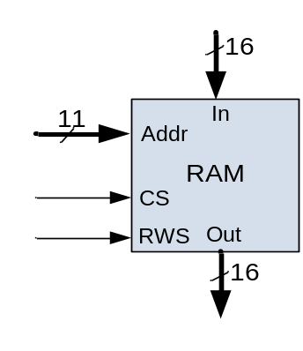

Sử dụng các chip RAM trên và các mạch logic cần thiết khác để thiết kế RAM 4Kx32

Câu 4 (1.5đ):
Cho mạch kết nối như hình bên dưới. Trong đó chip 74ALS161 có chức năng đếm lên đồng bộ. Vẽ giản đồ chuyển trạng thái của bộ đếm theo giá trị của Q_{D}Q_{C}Q_{B}Q_{A}

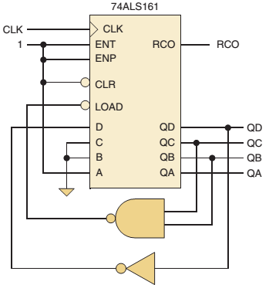
Biết rằng:
- Chân CLR bất đồng bộ, tích cực thấp
- Chân LOAD đồng độ, tích cực thấp
- Chân ENT và ENP là các chân cho phép, tích cực cao

-------------------------------------------------- HẾT -----------------------------------------------------------Duyệt của Trưởng bộ môn/khoa Cán bộ ra đề

